**Контрольная работа по истории 10 класс.**

**1. Назначение КИМ:**

Демоверсия контрольной работы по учебному предмету «История» в 10 классе

**2.Форма работы:** контрольная работа

**3.Характеристика структуры и содержания КИМ:** *работа состоит из 8 заданий,*

*3 из которых представляют собой тестовые задания закрытого типа (с выбором варианта ответа, при этом все – с множественным выбором);*

*1 - задания с кратким вариантом ответа;*

*1 - задания с развернутым ответом на поставленный вопрос; 1 – задание на соотнесение;*

*1 – задание на историческую последовательность 1- задание на работу с картой*

**4.Количество вариантов:** 2

**5.Предметные планируемые результаты освоения учебного предмета:**

- овладение целостными представлениями об историческом пути народов России в период 1914-1945 гг..;

- способность применять понятийный аппарат исторического знания и приемы историче-ского анализа для раскрытия сущности и значения событий и явлений истории России 1914-1945, умение устанавливать их значение для современности;

- умения изучать и систематизировать информацию из различных исторических источни-ков, относящихся к истории России периода 1914-1945 гг., раскрывая ее социальную принадлеж-ность и познавательную ценность, сравнивать исторические явления, ориентироваться в неодно-значных результатах исторического процесса на основе историографических оценок;

- расширение опыта оценочной деятельности на основе осмысления жизни и деяний лично-стей и народов в истории России периода 1914-1945 гг..

**6.Содержание КИМ**

|  |  |  |  |
| --- | --- | --- | --- |
| № задания | Проверяемые элементы содержания | Уровень *(ученик научится -* ***Б,***  *ученик получит воз-можность научиться -* ***П)*** | Максимальное количество балловзаза-дание |
| 1 | Переход к новой экономической политике, Образование СССР. Выбор путей объединения. Национально-государственное строительство, Причины свертывания новой экономической политики. Индустриализация, коллективизация,  Внешнеполитическая стратегия СССР в 1920– 1930-х гг. СССР накануне Великой Отечественной войны | Б | 1 |
| 2 | Политическая тактика большевиков, их приход к власти. Первые декреты советской власти. Учредительное собрание, Революция 1917 г. Временное правительство и Советы, Гражданская война и иностранная нтервенция. Политические программы участвующих сторон. Политика «военного коммунизма». Итоги Гражданской войны, Партийные дискуссии о путях и методах построения социализма в СССР. Культ личности И.В. Сталина. Массовые репрессии. Конституция СССР 1936 г. Причины свертывания новой экономической политики. Индустриализация, коллективизация | Б | 2 |
| 3 | Революция 1917 г. Временное правительство и Советы, Внешнеполитическая стратегия СССР в 1920– 1930-х гг. СССР накануне Великой Отечественной войны | Б | 1 |
| 4 | Россия в Первой мировой войне. Влияние войны на российское общество, Гражданская война и иностранная интервенция. Политические программы участвующих сторон. Политика «военного коммунизма». Итоги Гражданской войны, Партийные дискуссии о путях и методах построения социализма в СССР. Культ личности И.В. Сталина. Массовые репрессии. Конституция СССР 1936 г., Причины, этапы Великой Отечественной войны. Идеологические основы советского общества и культура в 1920–1930-х гг. «Культурная революция» | Б | 2 |
| 5 | Причины, этапы Великой Отечественной войны, Героизм советских людей в годы войны. Партизанское движение. Тыл в годы войны. Идеология и культура в годы войны | Б | 2 |
| 6 | Революция 1917 г. Временное правительство и Советы, Партийные дискуссии о путях и методах построения социализма в СССР. Культ личности И.В. Сталина. Массовые репрессии. Конституция СССР 1936 г. | Б | 2 |
| 7 | Гражданская война и иностранная интервенция. Политические программы участвующих сторон. Политика «военногокоммунизма». Итоги Гражданской войны | Б | 1 |
| 8 | Причины, этапы Великой Отечественной войны. Партийные дискуссии о путях и методах построения социализма в СССР. Культ личности И.В. Сталина. Массовые репрессии. Конституция СССР 1936 г., Внешнеполитическая стратегия СССР в 1920– 1930-х гг. СССР накануне Великой Отечественной войны | П | 4 |

**7.Продолжительность выполнения работы обучающимися:** 30 мин.

**8.Перечень дополнительных материалов и оборудования, которое используется во время выполнения работы**

**9.Система оценивания выполнения отдельных заданий и работы в целом**

Задание 2,4,5,6 оцениваются по следующему принципу: 2 балла – нет ошибок; 1 балл – допущена одна ошибка; 0 баллов – допущены две или более ошибок.

Принцип оценивания заданий 8 дан в ключе. Максимальное число баллов, которое можно набрать при выполнении работы – 15.

0-5 баллов – «2»

6-10 баллов – «3» 11-14 баллов – «4» 13-15 баллов – «5»

**10.Описание формы бланка для выполнения работы:** работа выполняется в тетради для контрольных работ.

**11.Инструкция для учащихся**

Контрольная работа по истории в рамках промежуточной аттестации предназначена для проверки знаний по истории России периода 1914-1945 гг.

Работа состоит из 8 заданий, включая

3 - тестовые задания закрытого типа (с выбором варианта ответа, при этом все – с множественным выбором);

1 - задания с кратким вариантом ответа;

1 - задания с развернутым ответом на поставленный вопрос; 1 – задание на соотнесение;

1 – задание на историческую последовательность 1- задание на работу с картой

Ответ к заданиям 2,4,5,6 записывается в виде последовательности цифр. При выполнении заданий 3 и 7 необходимо записать являющееся ответом слово или словосочетание. К заданиям 8, 9 необходимо дать развернутый ответ.

Баллы, полученные Вами за выполненные задания, суммируются. Постарайтесь выполнить как можно больше заданий и набрать наибольшее количество баллов.

**Текст работы**

Вариант 1

1 (1 балл) Расставьте события в хронологической последовательности

1) приход Гитлера к власти в Германии

2) начало Первой пятилетки

3) перелет экипажа В. Чкалова в США

4) замена продразверстки продналогом

2 (2 балла) Ниже приведѐн перечень терминов. Все они, за исключением двух, относятся к событиям, явлениям, происходившим в СССР в 1930-е гг.

1) индустриализация

2) Конституция СССР

3) культ личности

4) приватизация

5) репрессии

6) комбеды

3 (1 балл) Запишите термин, о котором идѐт речь.

Сосуществование параллельных систем власти и управления в России после Февральской революции в марте–июле 1917 года: системы, связанные с органами Временного правительства, и системы, возникшей на базе Советов

4 (2 балла) Установите соответствие между событиями и участниками этих событий

А) Первая мировая война

Б) Гражданская война

В) индустриализация СССР

Г) Великая отечественная война

1) М.В. Фрунзе

2) С. Орджоникидзе

3) В.И. Чуйков

4) П.Н. Милюков

5) В.В. Маяковский

6) А.А. Брусилов

5 (2 балла) Заполните пропуски в данных предложениях, используя приведѐнный ниже список пропущенных элементов: для каждого предложения, обозначенного буквой и содержащего пропуск, выберите номер нужного элемента.

А) — первая женщина, Герой Советского Союза, партизанка, награжденная посмертно, замученная и казненная фашистами в ноябре 1941 г. в деревне Петрищево.

Б) Летом 1942 г. немецкая армия Паулюса нанесла удар по городу . В) Белорусская операция была проведена в .

Пропущенные элементы:

1) 1941 г. 2) 1944 г. 3) Вера Волошина 4) Зоя Космодемьянская 5) Киев 6) Сталинград

6 (2 балла) Прочтите отрывок из телеграммы военачальника.

«Тяжкое бремя возложено на Меня волею Брата Моего, передавшего Мне Императорский Всероссийский Престол в годину беспримерной войны и волнений народных.

Одушевлѐнный единою со всем народом мыслью, что выше всего благо Родины нашей, принял Я твѐр-дое решение в том лишь случае воспринять Верховную власть, если такова будет воля народа нашего, которому надлежит всенародным голосованием, чрез представителей своих в Учредительном собрании, установить образ правления и новые Основные Законы Государства Российского.

Посему, призывая благословение Божие, прошу всех граждан Державы Российской подчиниться Временному правительству, по почину Государственной Думы возникшему и облечѐнному всею полнотою власти, впредь до того, как созванное в возможно кратчайший срок, на основании всеобщего, прямого, равного и тайного голосования, Учредительное собрание своим решением об образе правления выразит волю народа».

Используя отрывок и знания по истории, выберите в приведѐнном списке три верных суждения. Запишите в ответ цифры, под которыми они указаны.

1) Автор данного манифеста — Алексей Николаевич Романов.

2) В данном манифесте его автор навсегда отрекается от престола.

3) Окончательное решение вопроса о власти в стране автор манифеста возлагает на орган власти, избранный народом.

4) Автор данного манифеста эмигрировал из России.

5) Данный манифест написан в марте 1917 г.

6) Правительство, упомянутое в манифесте, находилось у власти менее года.

7 (1 балл)Рассмотрите схему действий белогвардейцев в ходе одного из периодов Гражданской войны в России и выполните задание. Укажите фамилию главнокомандующего белогвардейскими войсками, достигшими линии, обозначенной на схеме цифрой «2».

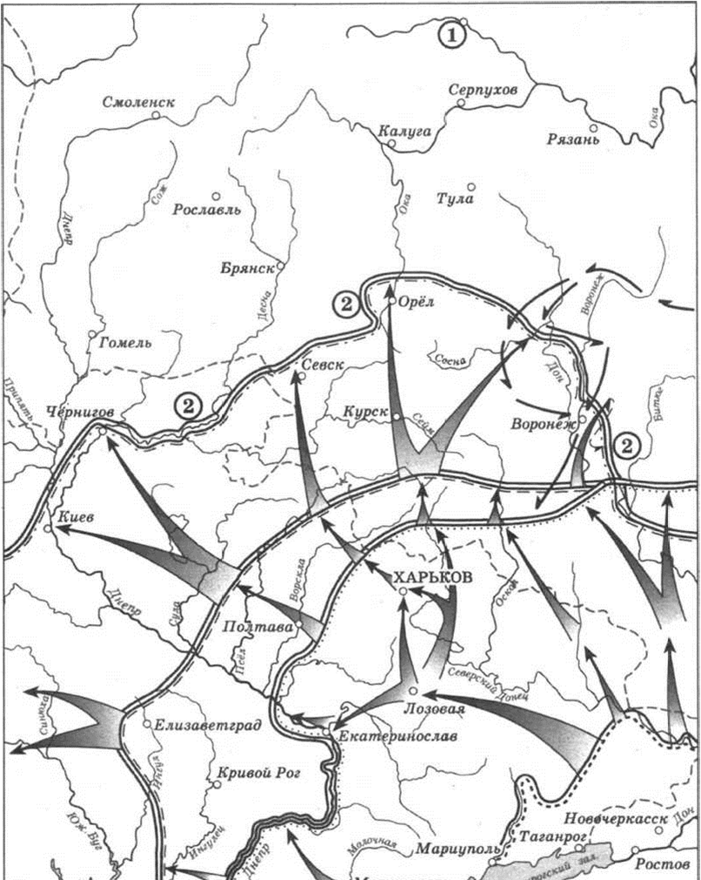

8 (5 баллов) В исторической науке существуют дискуссионные проблемы, по которым высказываются различные, часто противоречивые, точки зрения. Ниже приведена одна из спорных точек зрения, существующих в исторической науке:

*"Формирование тоталитарного государства началось еще при Ленине, Сталин лишь продолжил ленинскую политику в этом направлении. "*

Используя исторические знания, приведите два аргумента, которыми можно подтвердить данную точку зрения, и два аргумента, которыми можно опровергнуть еѐ.

Ответ запишите в следующем виде. *Аргументы в подтверждение: 1) … 2) … Аргументы в опровержение: 1)… 2)…*

Вариант 2

1 (1 балл) Расставьте события в хронологической последовательности

1) оккупация Японией Маньчжурии

2) создание СССР

3) Галицийская битва

4) бои в районе озера Хасан

2 (2 балла) Ниже приведен перечень терминов. Все они, за исключением двух, относятся к событиям 1917-1921 гг. Найдите и запишите термины, относящиеся к другому историческому периоду.

1) Совнарком

2) рабочий контроль

3) коллективизация

4) военный коммунизм

5) индустриализация

6) продразверстка

3 (1 балл) Запишите термин, о котором идѐт речь.

Международная организация, объединявшая коммунистические партии различных стран в 1919-1943 годах

4 (2 балла) Установите соответствие между памятниками культуры и их краткими характеристиками

А) «Владимир Ильич Ленин»

Б) «Александр Невский»

В) «Броненосец Потемкин»

Г) «Поднятая целина»

1) Автор – М.А. Булгаков

2) Произведение было создано незадолго до начала Второй мировой войны

3) Сюжет иллюстрирует события Первой русской революции

4) Автор произведения – В.В. Маяковский

5) Произведение было создано в годы Первой мировой войны

6) Сюжет иллюстрирует события коллекти-визации

5 (2 балла) Заполните пропуски в данных предложениях, используя приведѐнный ниже список пропу-щенных элементов: для каждого предложения, обозначенного буквой и содержащего пропуск, выберите номер нужного элемента.

А) Снайпер, прославившийся в дни Сталинградской битвы . Б) 250 дней героически держался в осаде г. .

В) Сталинградская битва завершилась в . Пропущенные элементы:

1) 1944 г. 2) В. Зайцев 3) 1943 г. 4) Киев 5) И. Кожедуб 6) Севастополь

6 (2 балла) Прочтите отрывок из статьи политического деятеля.

«Советская власть, в полном соответствии со своими основными целями, покровительствует коопера-ции, торговой и производственной. До самого последнего времени, однако, производственная коопера-ция в деревне (колхозы) занимала очень небольшое место в сельском хозяйстве. <…>

Между тем за самый последний период … [она] приняла, совершенно неожиданно для руководства, грандиозный размах. Достаточно сказать, что по плану коллективное хозяйство должно было охватить к концу пятилетия

около 20 % крестьянских хозяйств. Между тем … [кооперация в деревне] захватила уже сейчас, т. е. в начале второго года, более 40 %. При сохранении этого темпа колхозы охватят всѐ крестьянство в тече-ние ближайшего года-двух. Казалось бы, гигантский успех? На самом деле — гигантская опасность. <…> Коллективное хозяйство есть, прежде всего, крупное хозяйство. Рациональные размеры хозяйства определяются, однако, характером применяемых им средств и методов производства. Из крестьянских сох и крестьянских кляч, хотя бы и объединѐнных, нельзя создать крупного сельского хозяйства, как из суммы рыбачьих лодок нельзя сделать парохода. [Кооперация] сельского хозяйства может быть только результатом его механизации. Отсюда вытекает, что общий объѐм индустриализации страны предопределяет допустимый размах … [кооперации] сельского хозяйства. На деле эти два процесса оказались, однако, в настоящее время совершенно разорваны. Как ни быстро идѐт развитие советской индустрии, но она всѐ же является и долго ещѐ останется чрезвычайно отсталой».

Используя отрывок, выберите в приведѐнном списке три верных суждения. Запишите в ответ цифры, под которыми они указаны.

1) Статья была написана в начале 1920-х гг.

2) Политика, об осуществлении которой идѐт речь в отрывке, предполагала отмену продразвѐрстки.

3) Автор обращает внимание на неожиданные для руководства государства низкие темпы осуществления кооперации в деревне.

4) Автор выражает обеспокоенность темпами изменения доли колхозов в структуре сельского хозяйства.

5) Автор выражает убеждѐн-ность в том, что ключевым фактором, способным обеспечить успех описанного движения за кооперацию в сельском хозяйстве, является механизация.

6) Одной из задач политики, об особенностях осуществления которой идѐт речь в отрывке, являлось установление социалистических производственных отношений в деревне.

7 (1 балл) Рассмотрите схему событий одного из периодов Великой Отечественной войны и выполните задание. Укажите название города, обозначенного на схеме цифрой «1».

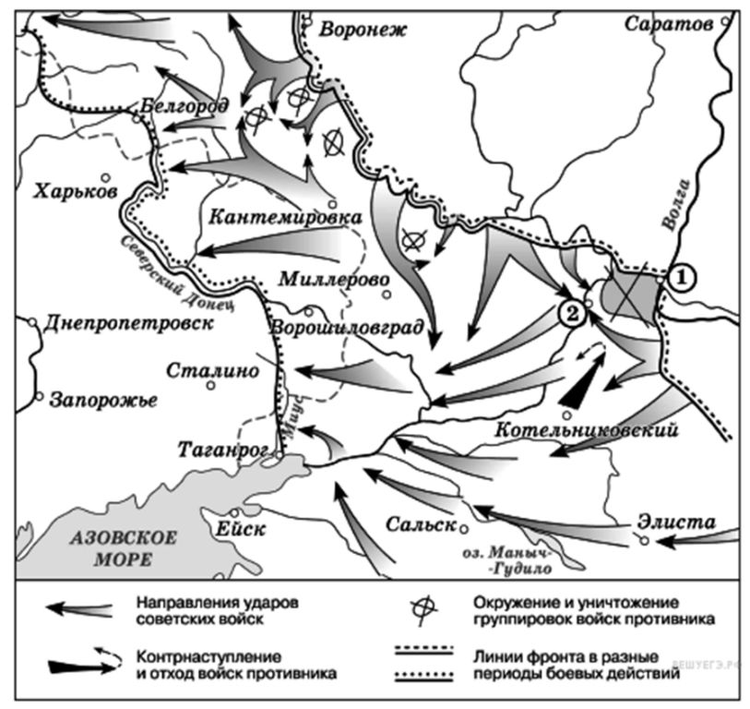

8 (5 баллов) В исторической науке существуют дискуссионные проблемы, по которым высказываются различные, часто противоречивые, точки зрения. Ниже приведена одна из спорных точек зрения, суще-ствующих в исторической науке:

*"Подписание пакта о ненападении с фашисткой Германией и секретного протокола к нему было дипломатической удачей СССР."*

Используя исторические знания, приведите два аргумента, которыми можно подтвердить данную точку зрения, и два аргумента, которыми можно опровергнуть еѐ.

Ответ запишите в следующем виде. *Аргументы в подтверждение: 1) … 2) … Аргументы в опровержение: 1) … 2) …*

**2. Ключ с ответами для проверки**

Вариант 1

1. 4213 2. 46

3. двоевластие 4. 6123

5. 462 6. 356

7. Деникин

8. Правильный ответ должен содержать следующие элементы: Аргументы в подтверждение

- в партии большевиков ещѐ с 1903 г. утвердился принцип демократическо-го централизма, при котором предполагалось подчинение меньшинства большинствуи следование указаниям руководства; - вождизм в партии возник ещѐ при Ленине;

- внутрипартийную демократию было невозможно сохранить в условиях однопартийного режима, установившегося в 1918 г.;

- резолюция «О единстве в партии», запрещавшая фракционность внутри партии, была принята ещѐ в 1921 г.

Аргументы в опровержение:

при выборе первой точки зрения может быть указано, что:

- Сталин утвердил в партии и в стране культ своей личности;

- формально сохраняя коллегиальный характер управления партией, Сталин сосредоточил в своих руках принятие всех решений;

- проводя кадровые чистки в партии, Сталин добивался личной преданности партийных функционеров;

- именно при Сталине сложилась партийная номенклатура, партийная бю-рократия;

- через репрессии Сталин добился ликвидации любой возможной оппози-ции внутри партии;

Могут быть приведены иные аргументы

Приведены два аргумента в подтверждение и два аргумента в опровержение 5 б. мнения

Приведены два аргумента в подтверждение и один в опровержение мнения 4 б. или наоборот

Приведены один аргумент в подтверждение и один в опровержение мнения 3 б. Приведены только два аргумента в подтверждение или опровержение мне- 2 б. ния

Приведен один аргумент в подтверждение или опровержение мнения 1 б. Другие ответы 0 б.

Вариант 2

1. 3214 2. 35

3. Коминтерн 4. 4236

5. 263 6. 456

7. Сталинград 8.

Правильный ответ должен содержать следующие элементы: Аргументы в подтверждение:

- пакт о ненападении предотвратил возможность нападения на СССР после разгрома Польши;

- Англия и Франция затягивали переговоры с СССР и в итоге они были со-рваны в августе 1939 г.;

- пакт позволил СССР отсрочить войнуи укрепить свою безопасность; - СССР расширил свою территорию.

Аргументы в опровержение:

- СССР подписал договор с агрессором, угрожавшим закабалением всем на-родам Европы;

- подписав пакт, Гитлер получил свободу действий сначала для разгрома Польши, затем Франции и других западных стран, то есть ведения войны на один фронт;

- Сталин подорвал европейские стратегические позиции СССР, оставив его к 22 июня 1941 года один на один с невероятно усилившейся фашистской Германией.

Могут быть приведены иные аргументы

Приведены два аргумента в подтверждение и два аргумента в опровержение 5 б. мнения

Приведены два аргумента в подтверждение и один в опровержение мнения 4 б. или наоборот

Приведены один аргумент в подтверждение и один в опровержение мнения 3 б. Приведены только два аргумента в подтверждение или опровержение мне- 2 б. ния

Приведен один аргумент в подтверждение или опровержение мнения 1 б. Другие ответы 0 б.